Salade tunisienne Méchouia
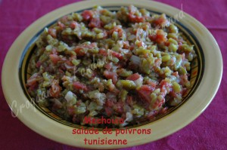 Pour 6 Croquants-Gourmands
- 900 g de poivrons
- 1,350 kg de tomates bien rouges
- 400 g d'oignons
- 2 gousses d'ail
- Huile d'olive fruitée
- sel & poivre du moulin
- graines de carvi
La grille du four ou la plaque tapissée de papier cuisson
Préchauffage du four à 240° (chaleur tournante)
Laver et sécher les légumes, les déposer sur la plaque du four et surveiller attentivement.
Lorsque la peau commence à noircir, les tourner sur l'autre face.
J'ai laissé les oignons pendant une dizaine de minutes en tout, les poivrons et les tomates pendant 15 minutes.
Dès que les légumes sont prêts, les envelopper dans un sac congélation et les laisser refroidir.
Enlever la peau des oignons.
Couper les poivrons en deux, enlever les graines, puis les peler en tirant sur la peau qui doit venir toute seule.
Faire de même avec les tomates.
Couper les légumes très finement, au couteau avec l'aide d'une fourchette.
Mélanger dans un saladier oignons, poivrons et tomates.
Assaisonner avec une très bonne huile d'olive (j'en ai mis 3 cuillerées à soupe).
Saler et poivrer.
Peler et dégermer l'ail et le presser sur les légumes.
Écraser quelques graines de carvi au moulin et en rajouter une bonne pincée (à votre goût).
Mettre au frais jusqu'au moment du service.

